**1-Firma digital d’un document per assegurar la autenticitat de l’autor i la integritat del document enviat.**

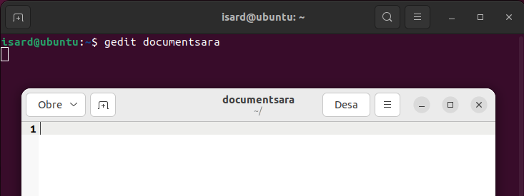

-clearsign:





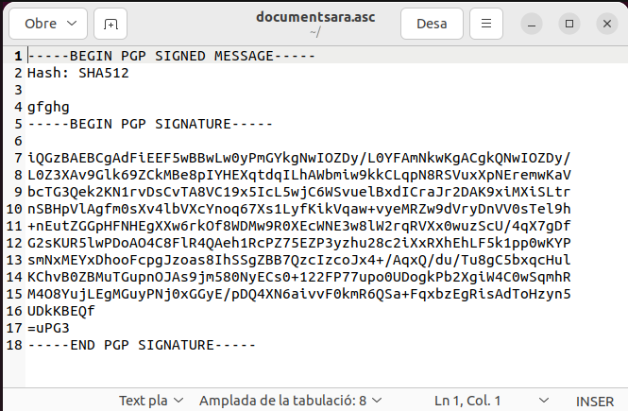

gpg –b –a document_secret.

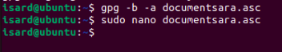

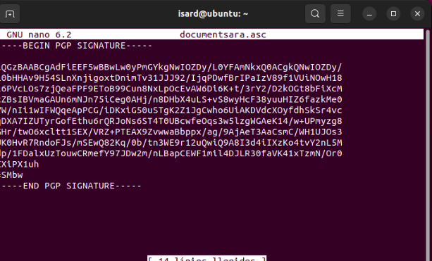

-s:



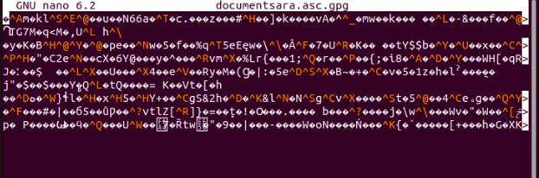

**La otra parte de la practica está en el siguiente documento:**

<https://docs.google.com/document/d/1x3D8gnQQL-KAGy3lsYMsSKcGBEtfGALn-kXxRv-OcCI/edit?usp=sharing>